Міністерство освіти та науки України

Львівський національний університет імені Івана Франка

**Звіт**

Про виконання лабораторної роботи **№ 12**

**Конфігурування доступу в Інтернет через VPN. Робота з хмарними сервісами (на прикладі сервісу Google Docs)**

Виконав:

Студент групи ФЕП

Коберський Данило

Перевірив:

Продивус А.М.

Львів 2019

**ЛАБОРАТОРНА РОБОТА №** 12

**Тема:**  Конфігурування доступу в Інтернет через VPN. Робота з хмарними сервісами (на прикладі сервісу Google Docs).

**Мета:**  Ознайомлення з реалізацією VPN-доступу на ОС Linux та Windows. Ознайомлення з хмарними сервісами на прикладі Google Docs. Одержання практичних навичок роботи з VPN та хмарними сервісами.

**ХІД РОБОТИ**

Натисніть кнопку **Пуск** і виберіть **Налаштування** > **Мережі та Інтернет** > **VPN**

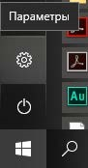

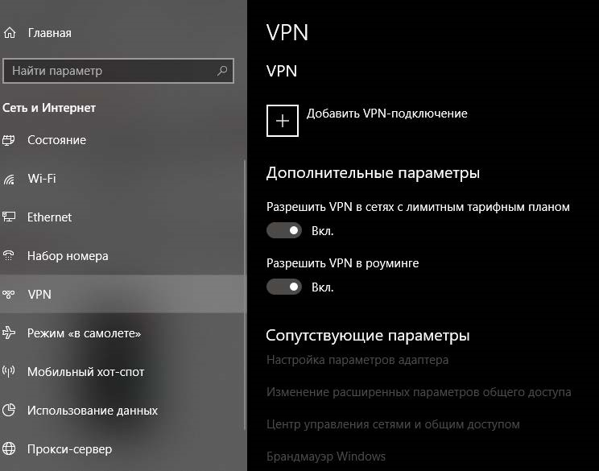

**Додати підключення VPN**.

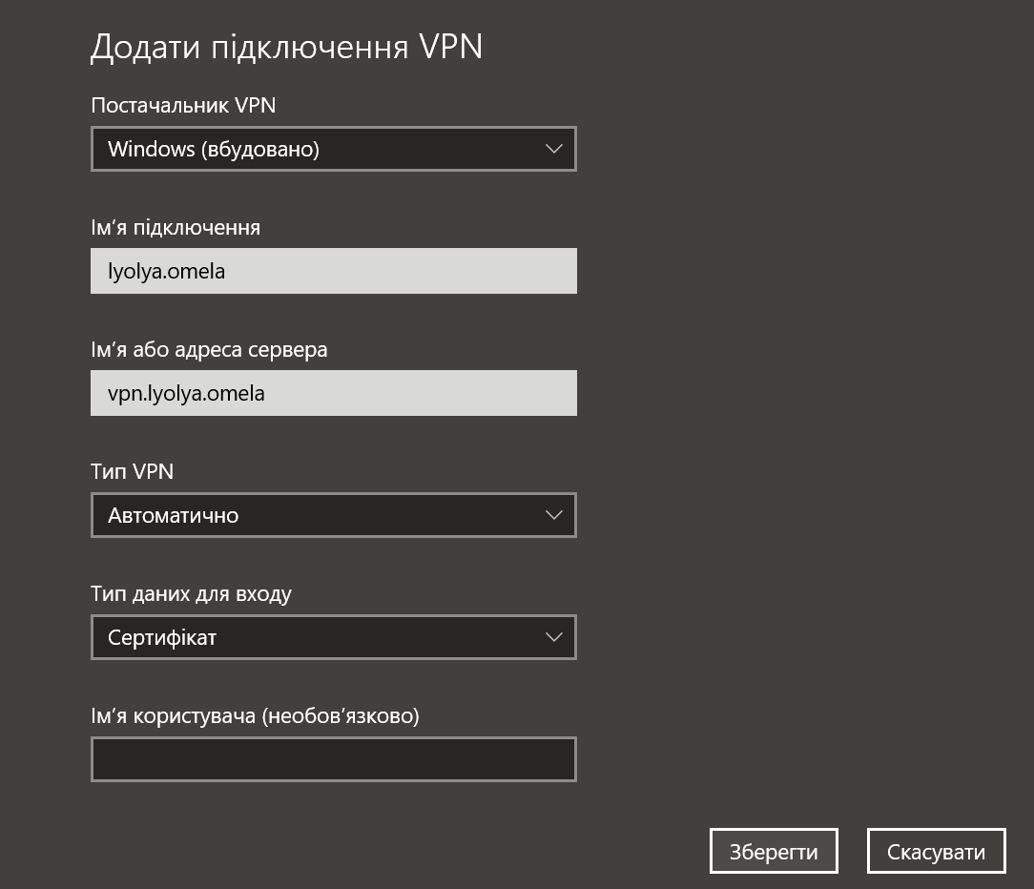

Вказуємо інформацію профілю нашого vpn серверу

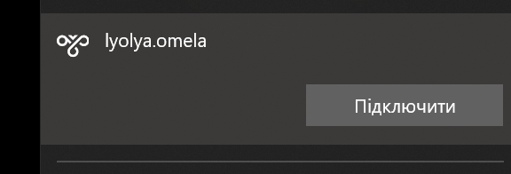

Підключаємось

**Робота з Google Docs**

Документ ворд

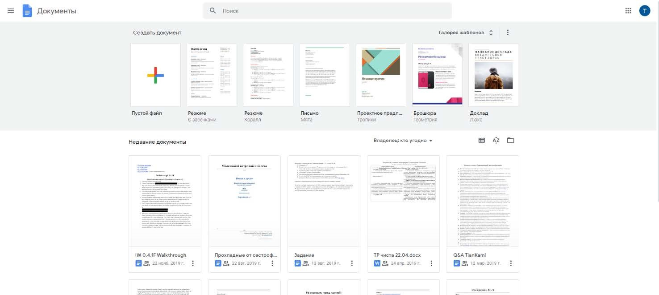

Таблиця

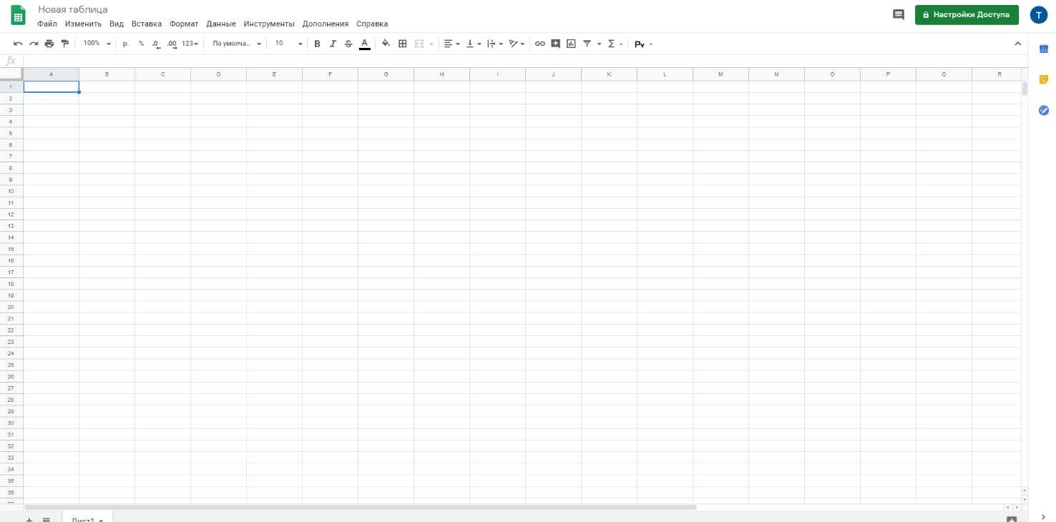

Презентація

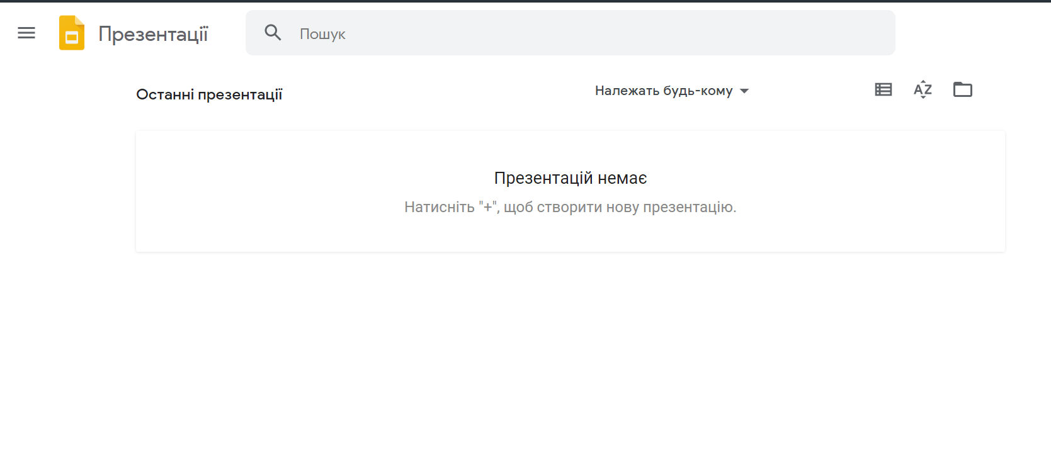

**Висновок**: На цій лабораторній роботі було створено звіт у веб сервісах компанії google. Також було одержано практичні навички роботи з VPN та хмарними сервісами.